Document de spécifications fonctionnelles :

Introduction :
La gestion des données représente un critère majeur pour toute entreprise ou établissement, dans notre cas ça sera une école qui aura besoin de gérer l’ensemble de ses étudiants, professeurs à travers une interface simple, efficace et pratique.
Le but de l’application :
C’est une application web de gestion des inscriptions des étudiants de l’école, elle met en relation différents acteurs de l’établissement :
- L’administration, l’enseignant, le tuteur et l’élève.
- La réponse de l’administration doit être claire et rapide, lorsque :
- Un élève demande à quelle séance du mois en cours.
- Un élève demande, s'il doit payer le mois ou pas encore. Surtout s'il a des absences répétitives.
- Un tableau récapitulatif qui va visualiser les dates des présences et les dates des paiements, et cela pour chaque élève. Ce tableau doit être imprimable
- Suivre attentivement les versements partiels.
- Deux cases importantes doivent être bien éclairées :
- Une case dans la page de la présence pour donner le nombre “P" des élèves présents dans le cours. Pour vérifier ce nombre avec la feuille de présence.
- La deuxième case concerne le nombre total des présences "Pt" de tous les élèves à la fin du mois. Ce nombre est ensuite utiliser dans le calcul de la paye des professeurs.
Remarques :
- Un élève change le groupe après plusieurs séances dans celui-ci. Dans ce cas, on doit compter ses séances faites dans l'ancien groupe et on y ajoute les séances faites dans le nouveau groupe, dans le mois encours

Les fonctionnalités de l'application :
- Inscription des étudiants.
- La gestion des groupes.
- La gestion des séances, emploi du temps (planification des séances, validation d’une séance
- Gestion d’absence ou de présence
- La recherche d’un étudiant, professeurs, groupes (une recherche simple et une recherche avancée).
- Les différents cas de suppression et de mis à jour.
- La gestion des paiements et des rappels en cas de retard.
- Statistique

- Gestion d’inscription des étudiants :
L’étudiant va remplir un formulaire papier ou bien scanner un code bar et remplir ses données, et puis ses données seront téléchargées directement dans l’application ou bien l’administrateur va remplir manuellement les données dans l’application via ce formulaire :
L’étudiant doit obligatoirement avoir un tuteur (les parents par exemple).
Ci-dessous le formulaire d’inscription d’un étudiant :
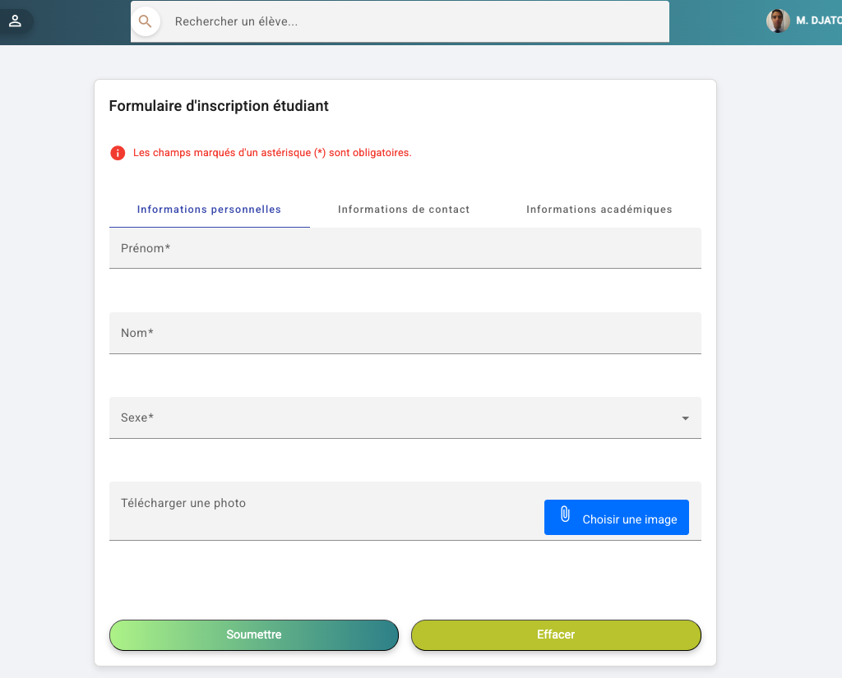

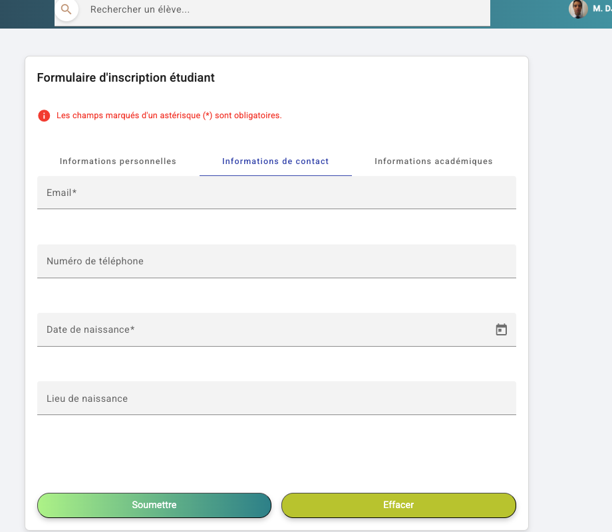

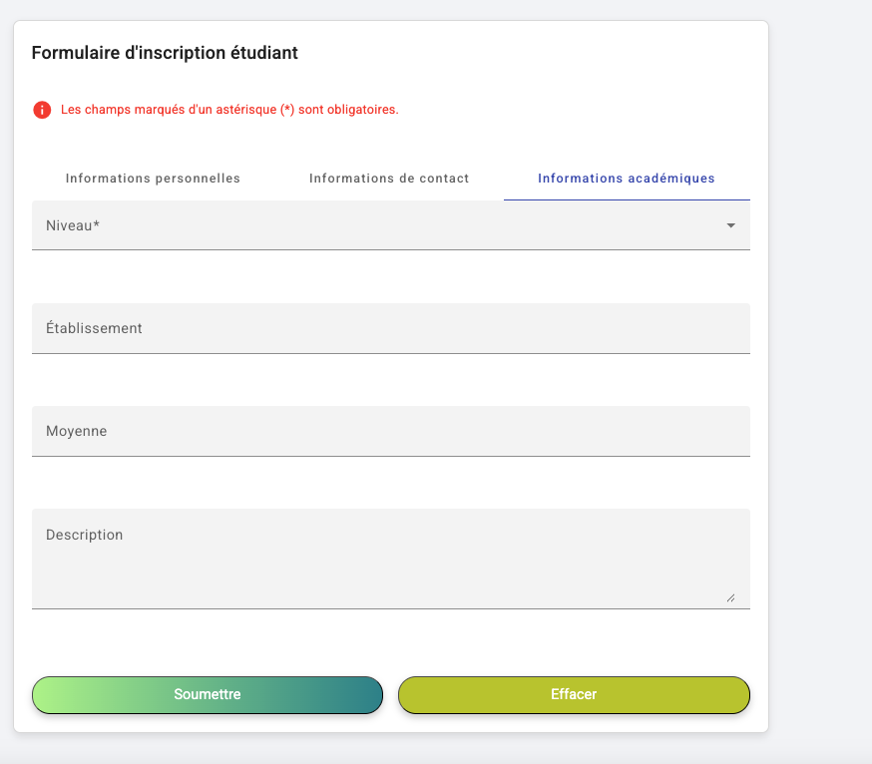

- La gestion des groupes

On distingue trois types de groupe :
- Grand groupe : une séance par semaine +40
- Moyen groupe : deux séances par semaine (+20 )
- Petit groupe : deux séances par semaine (+10)
- Individuelle
Chaque matière à un nombre définit de groupe pour chaque niveau scolaire
Chaque type de groupe à un nombre séries qui ont un certain nombre de séances, et chaque séance a un prix précisé par l’école.
Par exemple :
Une séance du grand groupe est de 10 euros, tandis qu’une séance dans un petit groupe est de 30 euros par mois.
Donc si un étudiant a suit des cours de maths dans un petit groupe, li va avoir 8 séances dans le mois, chaque séances est de 30 euros donc un total de 30*8 = 240 euros.

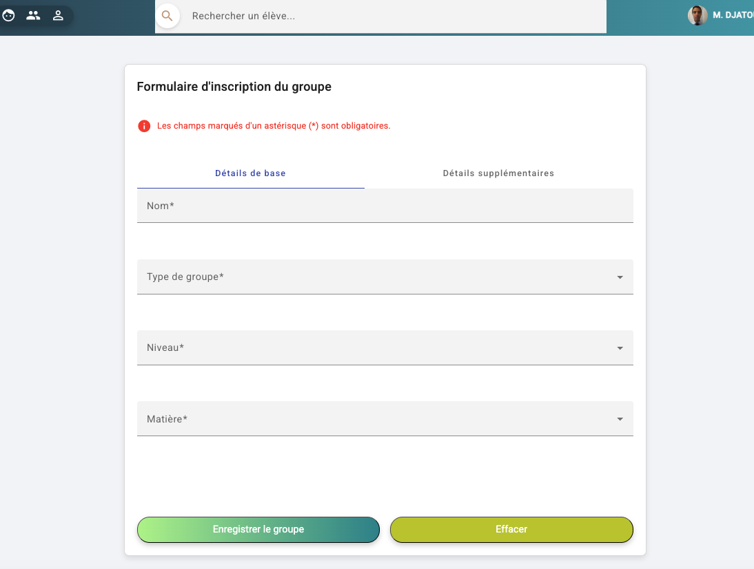

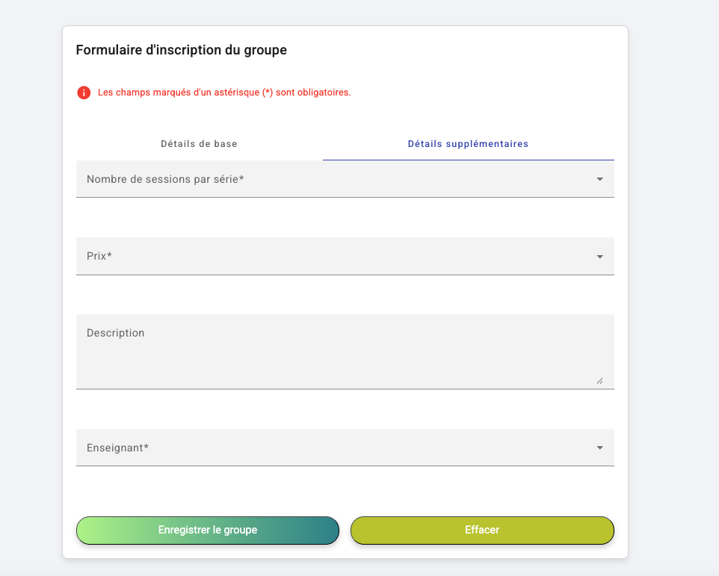

- La gestion des séances (planification des séances, validation d’une séance) :

L’administrateur peut planifier des séances dans le mois pour chaque groupe,
en choisissant le groupe, l’enseignant, et la date et l’heure, comme suit :

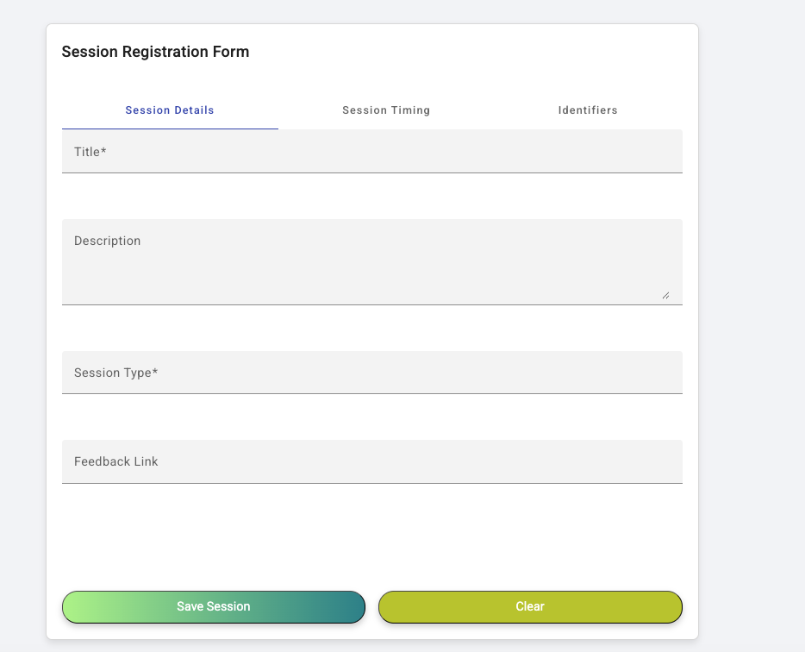

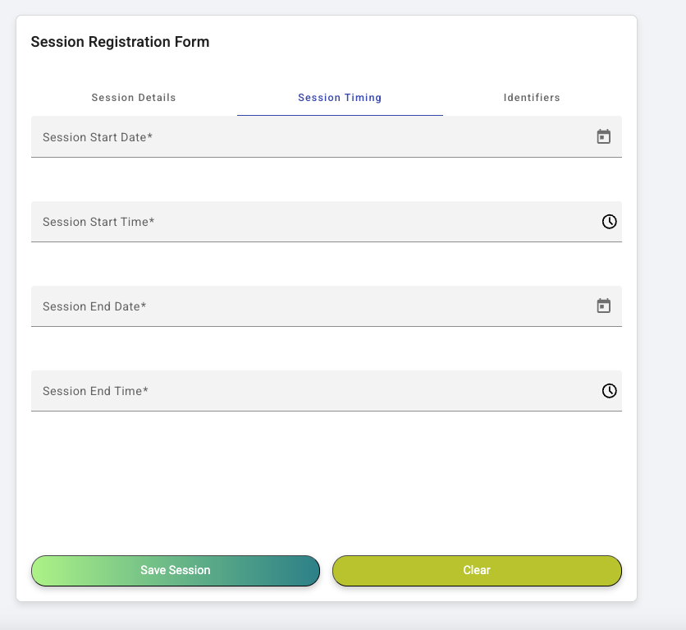

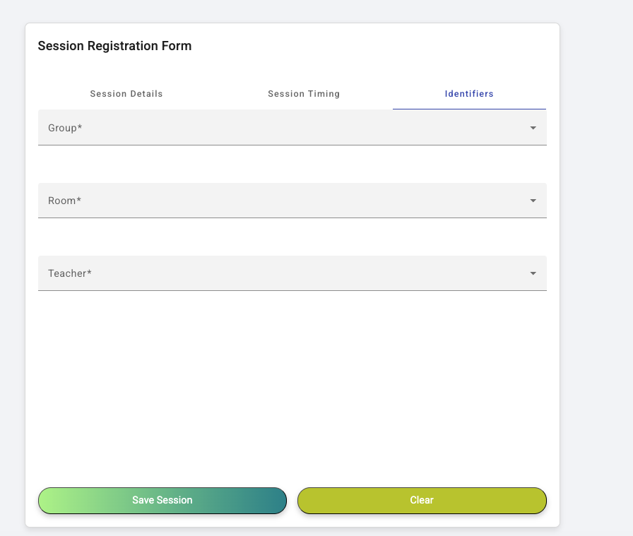

Après la création de la séance, elle sera affichée dans ce calendrier :
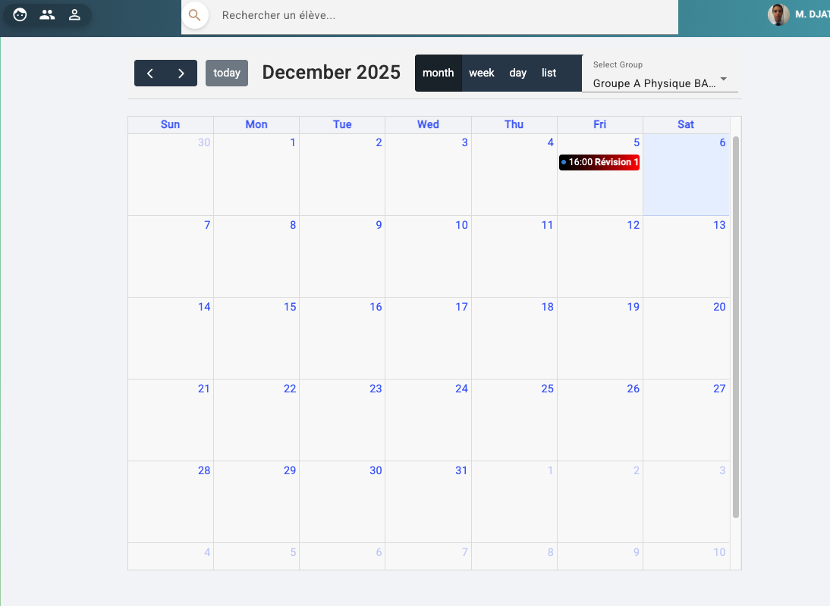

A la fin de chaque séance : faire passer une liste de présence.
Puis l’administrateur de l’application va devoir ouvrir la séance qu’il a créée pour cocher les élèves présents selon la liste des présences que le professeur lui a fournie. Et puis cliquer sur valider.

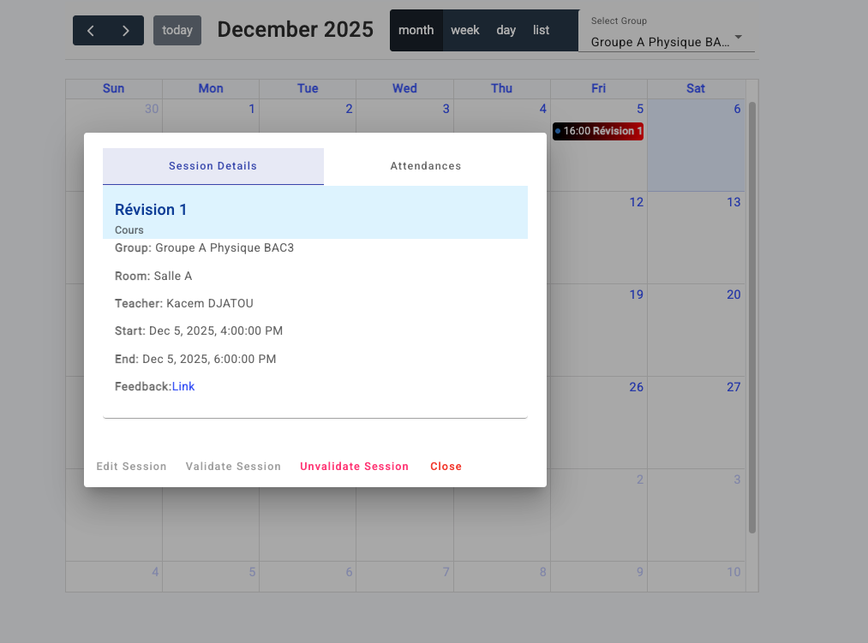
Après la validation, Le nombre de séance doit être décompté, ainsi que le montant versé,
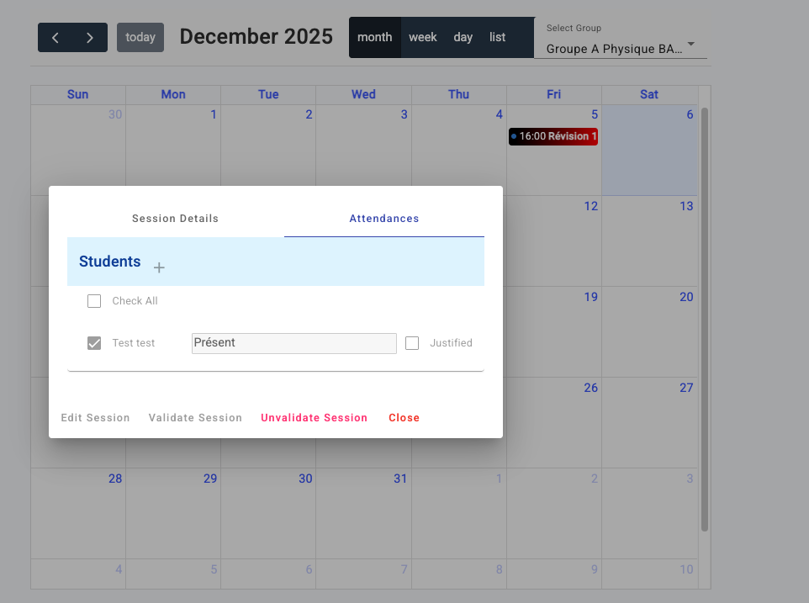
Si le nombre de séance étudiée * prix séance <= ce que l’étudiant a versé (il n’est pas en retard, sinon il est en retard
Si un étudiant est absent ou présent, incrémenter son nombre d’absence ou de présence

Petit groupe physique (8 séances = 2000 DA) prix de la séance 2000
Il a versé 6000 DA // a étudié 3 séances

3 * 2000 <= 4000

- La gestion des absences et des présences :

L’application permet d’afficher le nombre d’absence d’un étudiant pour ses séances ainsi que le nombre de ses présences.

Pour consulter les absences et les présences des étudiants pour chaque séance de chaque série de chaque groupe :

On peut afficher les présence et absence par étudiant comme suit en cliquant sur le 4-ème buttons à partir de la gauche, on doit choisir le groupe et la série :

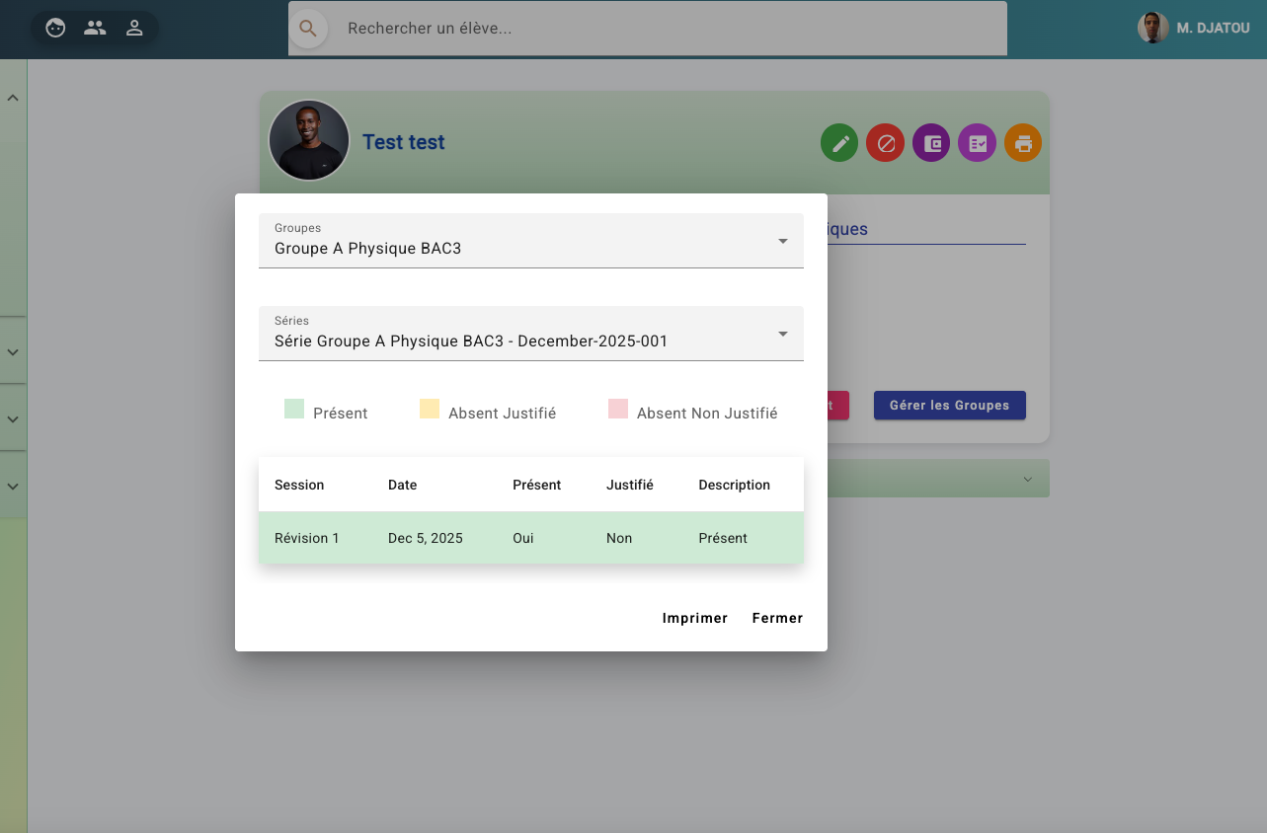

- La recherches d’un étudiant, professeurs, groupes (une recherche simple et une recherche avancée) :

La recherche simple :
L’application va permettre la recherche d’un étudiant par son nom, son prénom et par son ID
On peut trouver les étudiants par groupe
On peut trouver les étudiants par niveau
On peut ajouter un filtre par matière aussi
Filtre sur les étudiants retardateurs et réglo en paiement
On ajoute la fonctionnalité du trie par ordre alphabétique

A l’issue de cette recherche, on va afficher par défaut des carte des étudiants qui contient sa Photo, son nom, son prénom, son email, son téléphone, et on peut switch vers le mode liste de l’affichage.
Quand on clique sur la carte ou la liste de l’étudiant, on va se rediriger vers la fiche étudiant qui sera détaillé au-dessous.

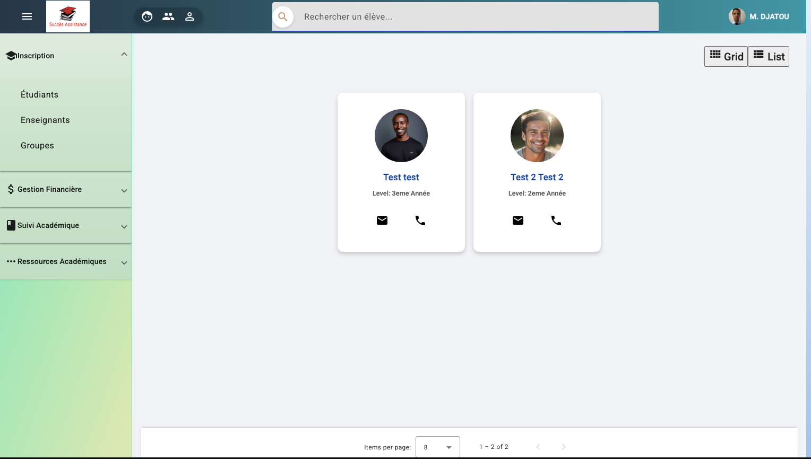

Quand on clique sur un étudiant :
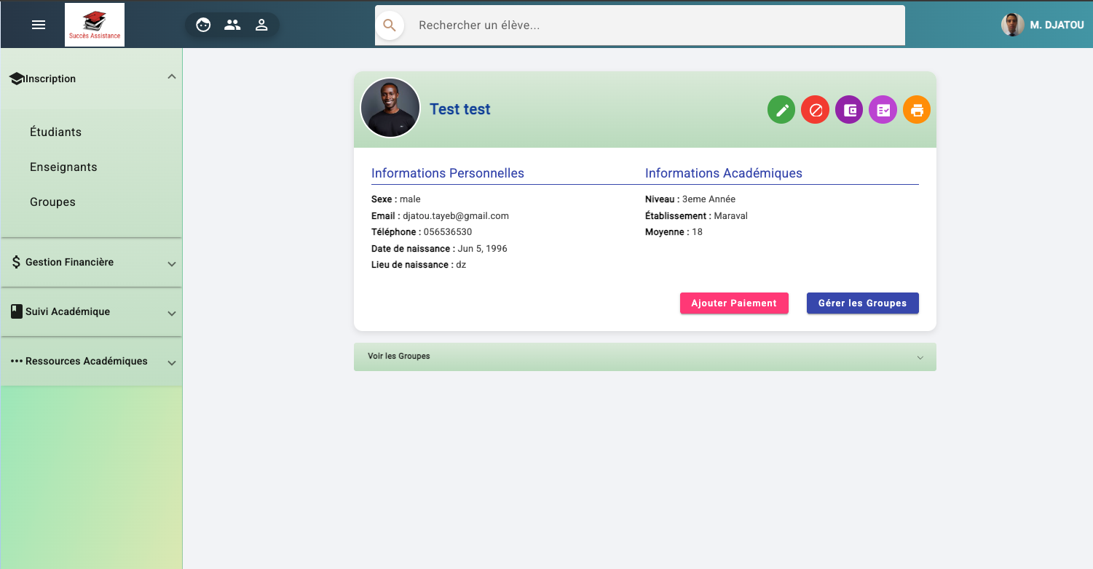

Si on clique sur le Button jaune de l’étudiant, on affiche un page d’historique complet de l’étudiant avec tous les groupes, séries depuis le début :

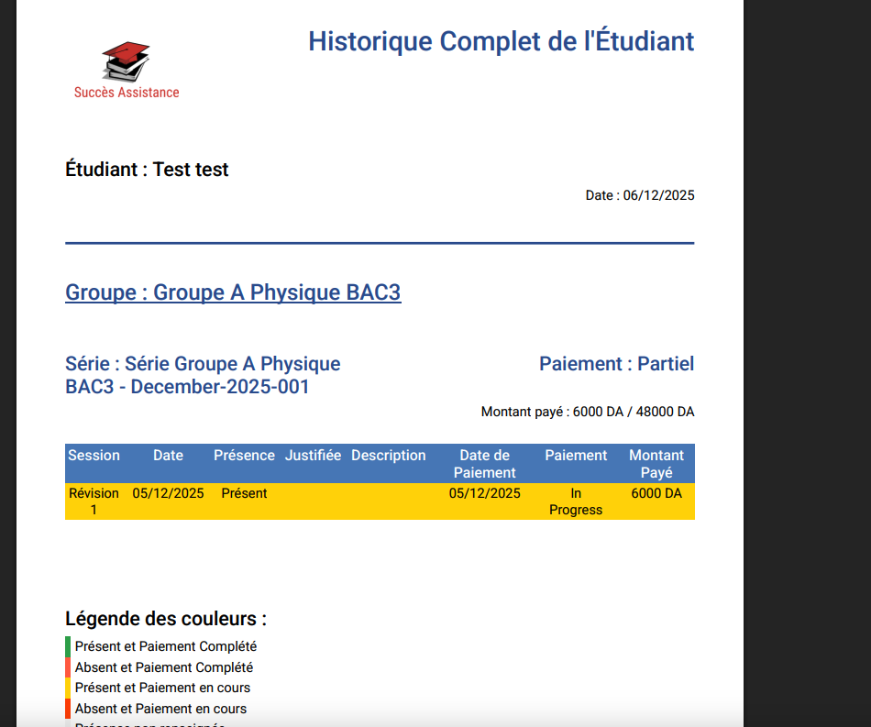

On peut afficher les groupes d’un étudiant, en cliquant sur la liste en bas :
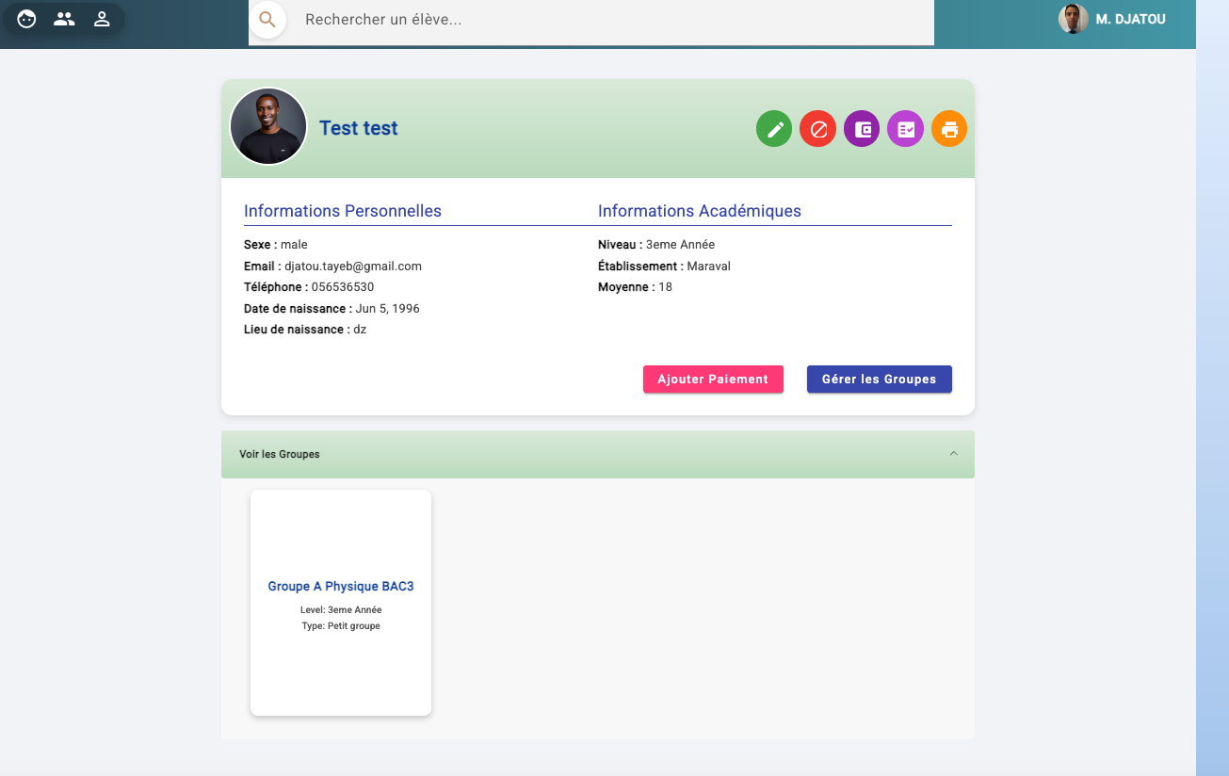

Pour un groupe, on peut aussi le chercher et en cliquant sur le groupe trouvé on voit cette page :
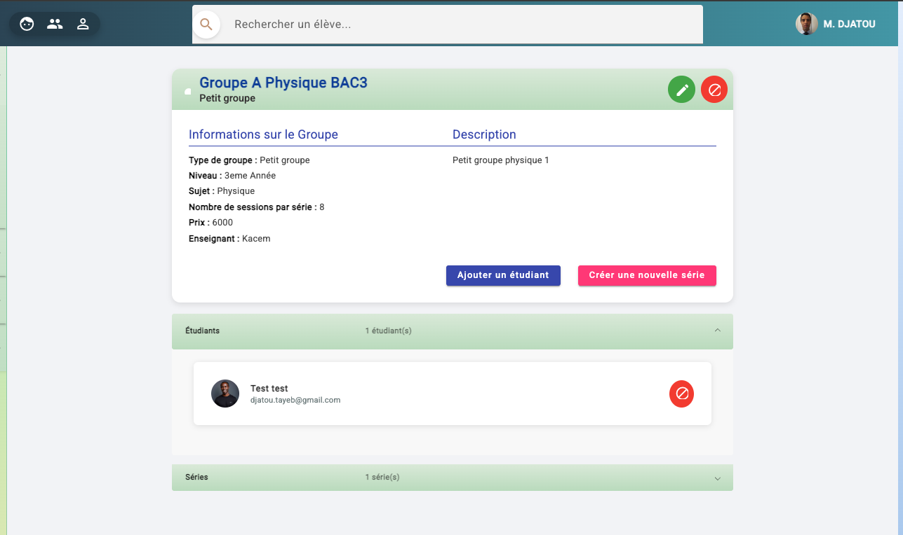

On peut supprimer un étudiant d’un groupe en cliquant sur le buttons rouge

On peut aussi en ajouter :

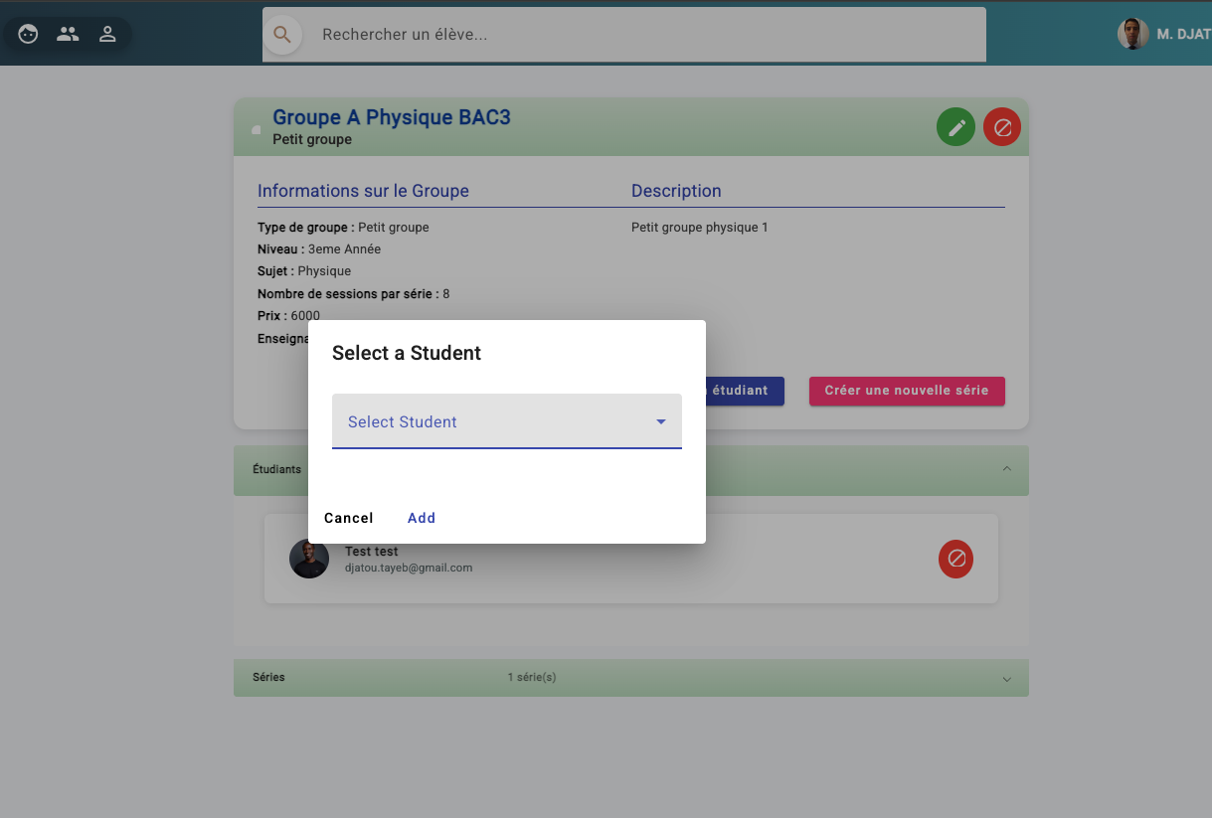

- Les différents cas de suppression et de mis à jour :

On peut mettre à jour les informations d’un étudiant, tuteur, professeur, groupe, prix, séance, paiement. Comme sur la fiche étudiante son clique sur les buttons rouge et vert pour modifier ou supprimer.

- La gestion des paiements et des rappels en cas de retard :

Gestion des frais et paie: Le logiciel de gestion des étudiants crée une planification des frais, catégorise les étudiants selon les plans de frais, génère des rapports et des reçus de frais, etc. De plus, il gère la paie des enseignants et du personnel avec le calcul de la paie, la déduction fiscale, la gestion des remboursements, la génération des fiches de paie, etc.
L’étudiant peut payer par facilité, ou bien la totalité de ses séances dans le mois.
Gérer le paiement des livres fournis par les professeurs.
Ajouter un nouveau paiement :
On peut ajouter un paiement pour un étudiant, pour ses séances qu’il va assister pour ses différents groupes.
Pour ajouter un paiement, on clique sur le (+ ajouter paiement) sur les résultats de recherche des étudiants : une popup s’ouvre comme suit :
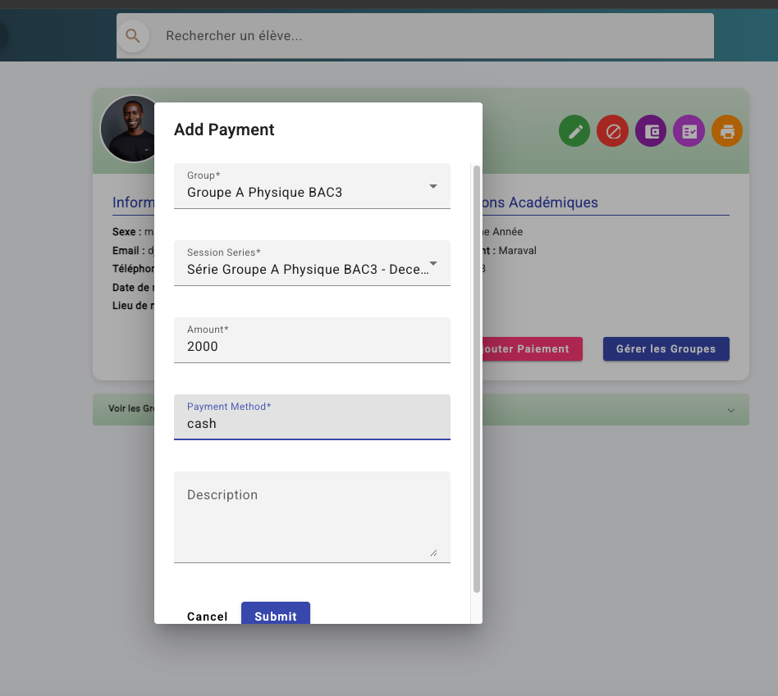

Afficher le suivie des paiements :
Chaque groupe a des séries (Mois), et chaque Mois est définit par un certain nombre de séances en fonction du type de groupe.
On affiche une liste des élèves avec leur paiement.
Il faut qu’on arrive aussi à afficher le détail de paiement d’un étudiant pour chaque session.
Donc on va mettre ce Button pour ouvrir un popup qui montre ces informations avec la date de versement.

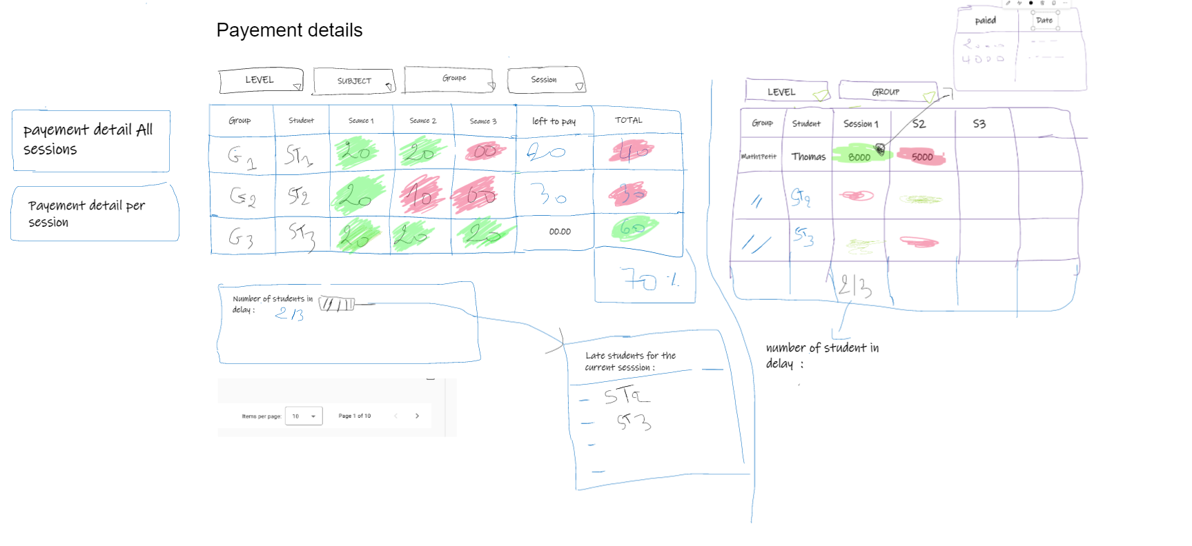

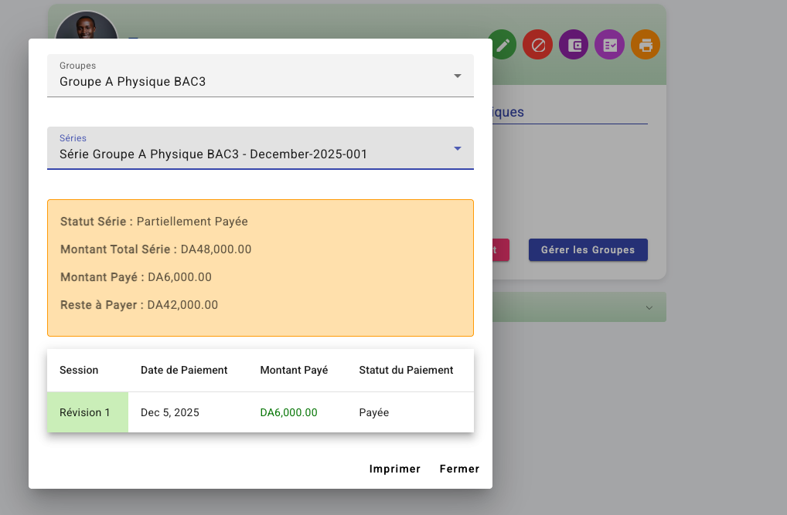

- Statistique :

L’application va permettre d’afficher le nombre des étudiants pour chaque niveau, pour chaque matière, pour chaque groupe.

L’application va calculer le montant payé pour chaque série (mois) pour chaque groupe

L’effectif total de l’école.

Statistique des résultats mensuels, annuels du bilan et de chiffre d’affaires

Les jours de l’inscription :
- L’étudiant va remplir un formulaire papier pour renseigner ses informations.
- L’étudiant peu effectuer un versement à l’inscription.
- Le tuteur et l’étudiant reçoivent un mail et un SMS de validation de paiement.
- On doit imprimer un reçu de paiement à la fin
- A l’issue de l’inscription, un mail doit être envoyé à l’élève et au parent, qui explique les règles de l’école (par exemple un cas d’absence sans ou avec justification ….
Le début des cours :
Les cours sont organisés dans les salles de l’école, animés par un enseignant.
Chaque séance est définie par un groupe, une salle, une date, un professeur. Et chaque groupe contient les élèves.

- La fiche étudiant :
Photo, nom, prénom, Age, ses groupes, Téléphone, email, statut (retard en paiement ou pas), ses tuteurs,
- La fiche enseignant :
Photo, nom, prénom, Age, ses groupes, téléphone
Pour ajouter un enseignant :

Relation enseignant-groupe :

On peut aussi affecter un étudiant dans un groupe / ou l’ajouter à partir du groupe.

- L’application permet aussi de :
Ajouter des matières, ajouter des prix.
Création d’un groupe qui est caractérisé par : son label, matière, type, niveau, nombre de séance, prix de la séance. (On peut modifier le groupe avec ses caractéristiques)
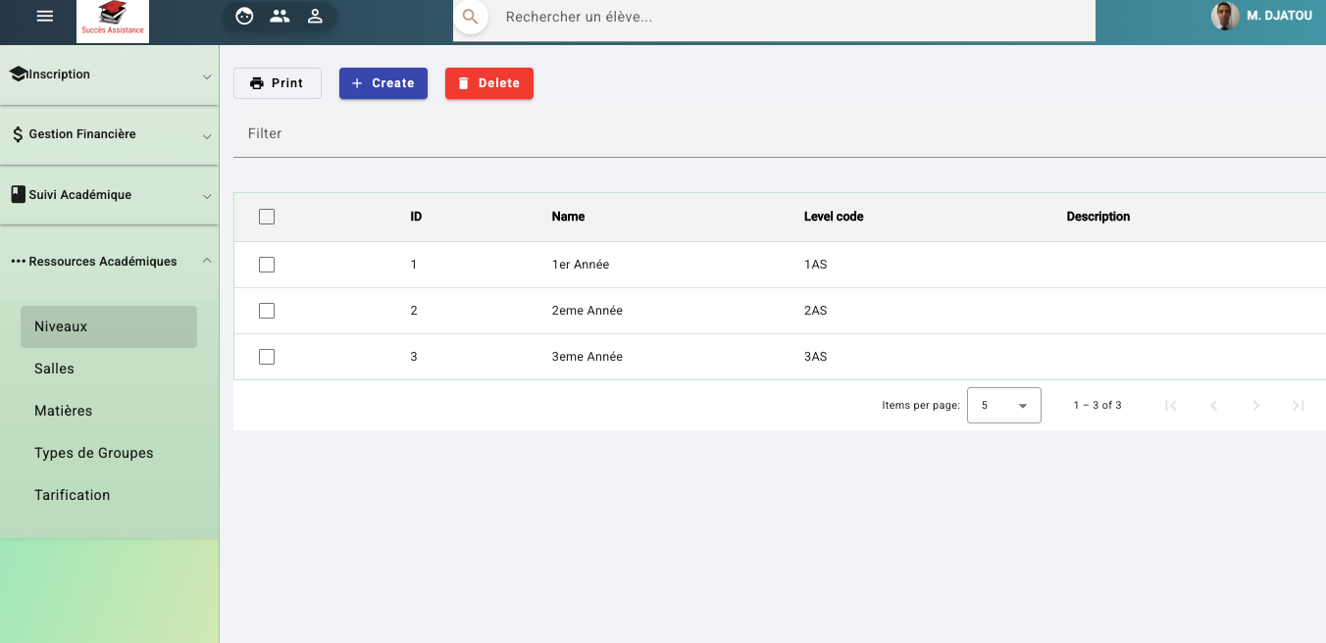
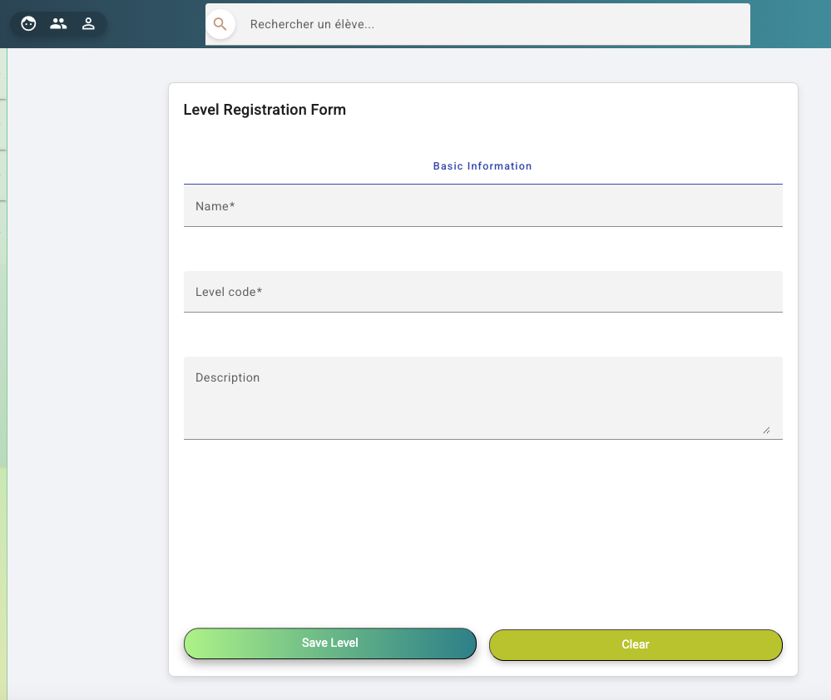

Création et Gestion d’Alerte : l’administrateur peut créer des alertes pour sur l’application, on gère ça après

- Cas divers :

- Un élève assiste à 02 séances dans la même journée. C’est le cas d’un prof qui ajoute une séance supplémentaire à la même date du groupe officiel.

- Un élève suit le même cours dans deux groupes différents. C’est le cas d’une élève de 2e As, cette année, qui nous a demandée de suivre le même cours dans deux groupes (G1 et G2), pour combler ses lacunes en la matière d’après ses dises.

- Un élève récupère une séance qu’il a ratée dans un groupe, dont la date de celui-ci se situe en deux dates de son groupe.
« Exemple les dates de son groupe sont le lundi et mercredi et il suit le cours raté précédemment le mardi avec un autre groupe. Donc dans le pointage de son groupe il va se trouvé avec une séance en plus (celle du mardi) par rapport l’ensemble des élèves. »

- Un élève peut récupérer un cours raté dans un autre groupe. Il est préférable, dans ce cas, de noter, dans sa fiche, la date et le nom du groupe où il était présent.

- Les élèves qui quittent l’école et après un bon moment, ils reviennent. Dans ce cas, il faut garder la trace de leurs anciennes présences.

- Un phénomène de paiement, qui a apparu cette année en particulier, c’est le paiement par séance.

- Un souci qui nous tracasse chaque année, c’est les paiements à la fin de l’année. Car les séances restantes n’est pas exactement définit. Et les états d’avancement des cours ne sont pas alignés, puisque durant l’année on a tjrs affaire à des séances supplémentaires, les absences des profs,…

- Dans la gestion des paiements il faut tenir compte des élèves qui payent avec réduction. Généralement se sont des cas sociale ou bien de connaissances de droite et gauche.

